Kalastus ja kalankasvatus Saaristomeren ja Ahvenanmaan elinkeinoina

Pekka Salmi & Juhani Salmi
Vilt- och fiskeriforskningsinstitutet

Kalastuksella ja kalankasvatuksella on edelleen tärkeä sijansa saariston elinkeinojen kirjossa, vaikka harjoittajien määrä onkin vähentynyt. Vahvuutena on usein paikallisten yhteisöjen tuki, mutta ala joutuu sopeutumaan monenlaisiin haasteisiin ja ulkopuolelta tuleviin paineisiin. Esittelemme laajan saariston ammattikalastusta ja kalankasvatusta käsittelevän tutkimuksen tuloksia.

Saaristomeri ja Ahvenanmaa edustivat Suomea vesiviljelyn ja rannikkoalueiden taloudellista ja sosiaalista kestävyyttä tarkastelleessa kansainvälisessä hankkeessa (Aquaculture and Coastal Economic and Social Sustainability, AQCESS). Tutkimusta varten poimittiin yhdeksän kuntaa, joissa kalastuksen ohella myös kalankasvatus tuo tuloja saaristolaisille. Saaristomeren pohjoisosaa edustivat Kustavi, Velkua ja Rymättylä ja eteläosaa Nauvo, Iniö ja Houtskari. Ahvenanmaalta valittiin saaristokunnat Brändö, Föglö ja Kumlinge. Tutkimusta varten haastateltiin vuonna 2003 henkilökohtaisesti kaikkiaan 113 ammattikalastajaa, 56 kalankasvatusalalla työskentelevää sekä 47 muuta paikallista asukasta.

Kuva 1. Karta över undersökningsområdet och de nio valda kommunerna.

Projektissa olivat edustettuina tapausalueet myös Irlannista, Kreikasta, Portugalista ja Skotlannista. Oli kiinnostavaa nähdä kuinka eri tavoin kalankasvatukseen ja rannikkokalastukseen suhtauduttiin eri puolilla Eurooppaa. Merkittävä ero kalankasvatuksen osalta Suomen saariston ja esimerkiksi Kreikan rannikon välillä oli, että paikalliset ihmiset Kreikassa suhtautuivat kalastukseen perinteisenä ammattina myönteisesti, mutta kalankasvatus herätti epäluuloja. Kalankasvatusyritykset ja työntekijätkin tulevat usein alueen ulkopuolelta. Sen sijaan Saaristomerellä ja Ahvenanmaalla paikalliset yhteisöt ovat yleensä kokeneet kalankasvatuksen perinteistä saaristolaista elämänmuotoa tukevana elinkeinona. Myös rannikkokalastuksen osalta oli selkeitä eroja. Esimerkiksi Skotlannissa suurin osa kalastajista työskenteli palkattuina työntekijöinä kalastusaluksista, joten heidän sitoutumisensa ammattiin ja sen ongelmiin ei ollut yhtä kiinteää kuin Suomen saariston perheyrittäjillä.

Elinkeinot muutoksessa

Saaristomeren asukkaat ovat vuosisatojen ajan ammentaneet toimeentulonsa alkutuotannosta ja merenkulkuun liittyvistä ammateista. 1900-luvun alussa rahatuloa hankittiin kalastuksen ohella myös maataloudesta, puutarhanviljelystä ja kotieläintuotannosta. Myös vesilintujen metsästys ja hylkeiden pyynti säilyi pitkään tärkeänä osana kalastuskulttuuria varsinkin ulkosaaristossa. Alkutuotannon kannattavuuden heikkenemisen myötä etenkin ulkosaariston väestömäärä alkoi vähentyä 1900-luvun alusta lähtien.

Saaristolaisasukkaiden määrä alkoi vakiintua 1970-luvulla samalla kun palkkatyömahdollisuudet lisääntyivät hyvinvointipalveluja kehitettäessä. Valtio ryhtyi tukemaan ammattikalastusta rakentamalla kalasatamaverkostoa, myöntämällä halpakorkoisia lainoja ja silakankalastajille hintatukea. Samalla vuosikymmenellä saaristoon levisi uusi innovaatio kalankasvatus, joka kompensoi kalastuselinkeinon vähenevää merkitystä tulonlähteenä. Myös saariston virkistyskäyttö alkoi lisääntyä kasvavan kesäasutuksen, veneilyn ja virkistyskalastuksen myötä.

Maamme ammattikalastuksen rakenne alkoi polarisoitua 1980-luvulla, jolloin kalastus eriytyi toisaalta pienimuotoiseen rannikkokalastukseen ja pääomavaltaiseen avomeripyyntiin. Saaristomeri ja Ahvenanmaa ovat kuitenkin säilyneet pienimuotoisen rannikkokalastuksen keskuksina, joissa monitoimisuuden perinne on edelleen vahva. Saariston kalatalous on ollut viime vuosikymmeninä voimakkaiden muutosten puristuksessa. Kalankasvatuselinkeinoa ovat vaikeuttaneet erityisesti ympäristönsuojeluun liittyvän ohjauksen kiristyminen ja kirjolohen hintakilpailu. Kalastajat sinnittelevät kannattavuuden, kalastuksen säätelyn ja hyljeongelman puristuksessa.

Hankkeessa haastatelluista ammattikalastajista viidennes kalasti joko troolilla tai silakkarysillä. Muilla pyyntimuodoilla – lähinnä verkoilla – kalastaneista oli valtaosa haastatelluista. Saaristomerellä verkkokalastus oli lähinnä ahvenen, kuhan ja siian verkkokalastusta. Ahvenanmaan tutkimusalueella oli myös lohen ajoverkkopyynnin harjoittajia. Kaikki silakan rysäkalastajat kalastivat Saaristomeren pohjoisosassa, troolikalastajia ja muilla pyyntimuodoilla kalastaneita oli melko tasaisesti kaikilla tutkimusalueilla. Haastatelluista kalankasvattajista 40 omisti ainakin osan kalankasvatuslaitoksesta ja 16 oli työntekijöitä.

Kalatulot osa monitoimitaloutta

Tutkimuksen perusteella ammattikalastajaruokakuntien kokonaistulot (kaikki tulolähteet yhteensä) olivat selvästi alhaisemmat kuin keskimäärin Turunmaan ja Ahvenanmaan saariston asuntokunnissa. Kalankasvatuksen parissa työskennellä ruokakuntien tulot olivat väestön keskituloja hieman korkeammat. Kalankasvattamoissa palkattujen henkilöiden ruokakunnilla oli kuitenkin selvästi alhaisemmat vuositulot kuin niissä ruokakunnissa, joissa oli kalankasvatuslaitosta omistava työntekijä. Omistajaruokakunnissa keskitulot olivat selvästi korkeimmat Ahvenanmaan tutkimusalueella.

Kalastajan verotettavat kalatulot jäivät keskimäärin hieman alle 9000 euron. Kalankasvattajien henkilökohtaiset alaltaan saamat tulot olivat keskimäärin lähes kolminkertaiset: noin 22500 euroa. Ero selittyy osin sillä, että kalastus on kalankasvatusta selvästi sesonkiluonteisempaa. Myös ammattikalastajien tuntiansiot olivat selvästi alhaisemmat kuin kalankasvatusalalla työskentelevillä. Ahvenanmaalla tuntiansiot kohosivat selvästi korkeammiksi kuin Saaristomerellä.

(Taulukko 1) Ruokakunnan keskimääräiset tulot ennen verotusta.

Useimmilla ammattikalastajien ruokakunnilla oli kalastuksen ohella jokin muu tulonlähde. Troolikalastajat olivat yleensä päätoimisia, mutta muilla pyyntimuodolla kalastaneista vain joka neljännellä oli kalastustulojen osuus vähintään puolet kokonaistuloista. Kalastajien tulo-osuuteen verrattuna kalankasvatustulot olivat yleensä merkittävämmässä roolissa kalankasvatuslaitoksissa työskentelevien henkilöiden ruokakuntien taloudessa.

(Kuva 2) Kalankasvattajien ja kalastajien ruokakuntien tulolähteet.

Eri tulolähteiden yhdistäminen voidaan nähdä perinteisenä saaristolaisena keinona sopeutua olosuhteiden vaihteluun. Haastatteluissa kysyimme eri tulonlähteiden osuutta kokonaistuloista ja tämän pohjalta jaoimme kalastajat strategisiin ryhmiin. Yleisimmän ryhmän muodostivat perheet, jotka yhdistävät kalastuksesta saadut tulot palkka- ja eläketuloihin. Monet kalastajat olivat töissä yhteysaluksilla, maantielautoilla tai merivartiostossa. Voimissaan ovat myös perinteiset talonpoikaiset yhdistelmät, joissa kalastus yhdistetään maatilatalouteen ja kalankasvatukseen. Saaristomeren kalastajista joka kolmannella ja Ahvenanmaalla joka viidennellä oli tuloa maatilataloudesta. Uusimman ryhmän muodostivat kalastajat, jotka perheineen hankkivat tuloja turismista ja muusta vapaa-ajanviettäjille suunnatusta yritystoiminnasta.

Suurin osa haastatelluista kalankasvattajista oli perheyrittäjiä, mutta kuusi liikevaihdoltaan suurinta yrittäjää hallitsivat yli puolta kalankasvatusaltaista. Valtaosa (83 %) kalankasvattajien ruokakunnista sai merkittävimmän osan tuloistaan kalankasvatuksesta ja pienemmän osan maatilataloudesta tai palkkatyöstä. Joka viidennelle ruokakunnalle palkkatyö muualla kuin kalankasvatusalalla oli kaikkein tärkein tulolähde. Loput tuloistaan ne hankkivat paitsi kalankasvatuksesta myös muusta yritystoiminnasta. Pääosa sekä kalastajista että kalankasvattajista piti riittävää toimeentuloa tärkeimpänä eikä vertaillut tulojaan muihin ammatteihin.

Paikallinen identiteetti ja ulkopuoliset

Ammattikalastajat ovat vahvasti sitoutuneet sekä ammattiinsa että kotiseutuunsa. Olennaisena osana tähän kuuluu vahva kiintymys perinteisiin, luontoon ja ammatin suomiin vapauksiin. Kalastajien mukaan olennaisena osana saaristolaisuuteen kuuluu omatoimisuus, sitkeys, haasteiden ottaminen ja vahva yhteisöllisyys. Naapuriapua pidettiin tärkeänä, koska saaristossa monet palvelut ovat etäällä. Jotkut kalastajista kokivat kaupungin elämäntavaltaan saaristolle vastakkaisena ja vieraana elinympäristönä, jossa ei viihdytä.

”De är så bra här, de är lungt och tryggt att bo här och de e ju en holme så man är väl skärgårdsbo då.”

”Ja, det känns illa redan efter två dagar i stan.”

Monet kalastajat korostivat, että aidot saaristolaiset ovat siellä syntyneitä. He ovat oppineet pienestä pitäen kalastuksen ja saaristossa elämisen tavat ja käytännöt. Vuodenaikojen vaihtelu ohjaa arkielämää, mutta myös siihen liittyvät elämykset ovat saaristolaisille tärkeä elämän mauste. Erityisen läheinen yhteys meriluontoon on niillä kalastajilla, joiden kotitalo sijaitsee meren rannalla ja josta avautuvat näkymät meren selälle. Meren rannalla asuminen auttaa ottamaan huomioon kalastuksessa muuttuvat sääolot. Näitä taustoja vasten onkin ymmärrettävää, että kotitilalla ja kalastuksen parissa halutaan pysyä sen usein heikosta kannattavuudesta huolimatta. Kolme neljästä ammattikalastajasta ei ollut koskaan harkinnut kalastuksen lopettamista kokonaan. Kalastus on heille elämäntapa, johon elinkeino ja aineettomat arvot nivoutuvat yhteen.

”Jo, nästan lite beroende av det, stimulans av det. Följa med väder och vind. Jag skall vara myky sjuk om jag inte far ut på sjön.”

”Såklart, fast jag är pensionär. Även om man skulle måsta ta rollatorn för att komma ner till båthuset sku jag fiska.”

Useimmilla kalankasvatusalalla työskentelevistä oli kalastajien lailla tiivis suhde saaristolaisuuteen, heistäkin valtaosa oli saaristossa syntyneitä. Kalankasvattajat pitivät työtään mielenkiintoisena, haastavana ja itsenäisenä, joka kuitenkin edellyttää tiukkaa sitoutumista työhön ja aikatauluihin. Osaltaan tästä johtuen kalankasvatuksen harjoittamisen koettiin vaativan joskus kohtuuttoman raskaita henkisiä ja fyysisiä ponnistuksia.

”Neej, tungt jobb, man orkar inga, desto äldre man blir desto tyngre blir det, man har jobbat och förstört sin kropp, handarbete tidigare före automatik.”

Kalankasvattajissa oli suunnilleen yhtä paljon niitä jotka olivat harkinneet ammatin lopettamista ja niitä jotka eivät olleet koskaan sitä tehneet. Lopettamista harkinneita oli eniten työntekijöiden, mutta myös pienten perheyritysten parissa. Kalankasvatukseen tehdyt investoinnit mainittiin useimmiten syyksi jatkaa ammatin harjoittamista. Kalankasvatuksen lopettaminen ei useimmiten suinkaan merkitse muuttoa saaristosta, vaikkakin kaksi viidestä kalankasvattajasta piti asuinkunnan vaihdosta ainakin jossain määrin mahdollisena. Kalankasvatuslaitoksilla työskentelevät olivat valmiimpia vaihtamaan asuinpaikkaa. Monet perheyrittäjät pitävät kalankasvatusta osana saaristolaista elämäntapaa.

”Jag hoppas att kunna odla och leva här ute i skärgården. Jag har prövat att bo i stan men flyttade ut tillbaka för några år sedan för jag trivdes inte i stan.”

(Kuva 3) Kalankasvattajien ja kalastajien näkemykset eri tahojen elinkeinolle antamasta tuesta.

Ammattikalastajilta, kalankasvattajilta ja muilta paikallisilta asukkailta tiedusteltiin näkemyksiä, miten he arvelevat saariston asukkaiden, virkistyskäyttäjien (kesäasutus, veneily ja kaupallinen turismi) ja viranomaistahon (ml. Euroopan Unioni) suhtautuvan kalatalouselinkeinoihin. Ammattikalastajista ja kalankasvattajista runsas kaksi kolmasosaa oli sitä mieltä, että paikalliset ihmiset suhtautuvat myönteisesti heidän elinkeinoonsa. Tämä myönteinen näkemys tuli esiin myös paikallisten ihmisten vastauksissa. Paikallisten antamaan tukeen uskoivat vankimmin ahvenanmaalaiset ammatinharjoittajat. Osoituksena paikallisten myönteisestä suhtautumisesta pidettiin vesien vuokraamista, vaikka myös kateudesta puhuttiin. Paikallisyhteisöt tukevat molempia elinkeinoja, koska ne tuovat kuntiin tuloja ja ovat osa yhteisöjen perinteitä ja identiteettiä.

”De tror ja nog ha aldrig hört att de sku va emot. De är så inväxt i folket här te. Ha alltid förr fiskevatten där jag vill ha.”(Fiskare)

Virkistyskäyttäjien tarjoamaan tukeen ammattikalastajat ja kalankasvattajat suhtautuivat varauksellisemmin. Etäisyys vapaa-ajankalastajien ja ammattimaisten kalastajien välillä kasvoi vuonna 1997 voimaan astuneen läänikohtaisen viehekorttijärjestelmän myötä. Ammattikalastajien mukaan lakimuutos puuttui paikallisten omistusoikeuksiin ja aiheutti muun muassa liian tehokasta haukikantojen kalastusta ja erilaisia häiriöitä. Toisaalta useat korostivat, että kesäasukkaat ja turistit ostavat kalaa ja tukevat paikallisten toimeentulomahdollisuuksia.

”Turister stöder genom att köpa rökt fisk, medan spinnfiskare är igen i vägen och förhindrar fiskutplantering.”

Kalankasvattajat suhtautuivat karsaimmin kesäasukkaisiin, koska monet ovat pyrkineet lopettamaan heidän elinkeinonsa. Kalankasvatuksen ympäristöluvista valittaneiden kesäasukkaiden parissa tehdyt haastattelut osoittivat, että vaikka he ovat nostaneet kalankasvatuksen saariston luonnolle ja virkistäytymiselle aiheuttamia ongelmia esille niin perin harvat ovat kokonaan elinkeinon kieltämisen kannalla. Monet kesäasukkaista kokivat kalankasvatuksen elinkeinona, joka tuo saaristolaisille tärkeitä lisätuloja. Heidän mielestään haitat saataisiin kuriin jos tuotantoa ei enää tehostettaisi ja jos laitokset sijaitsisivat nykyistä etäämpänä tärkeiltä kesäasutusaluilta. Kalankasvattajien mukaan kesäasukkaat haluavat säilyttää muuttumattoman idyllin, jota elinkeinotoiminnalla ei saisi häiritä.

”Sommarboende är de värsta. De är 1-2 månader här och ingenting skall få ha förändras. De har också förutfattade meningar.”

Sekä kalastajat että etenkin kalankasvattajat olivat sitä mieltä, että keskushallinnon eri päätöksentekotahot eivät tue heidän harjoittamaansa elinkeinoa. Kalastajat kritisoivat voimakkaimmin EU:ta ja kalankasvattajat ympäristölupaviranomaisia. Kalastajat eivät esimerkiksi koe EU:n pelkästään mittaviin investointeihin myöntämiä tukia perusteltuina; ympärivuotisen tehokkaan kalastuksen ei katsottu soveltuvan saaristo-oloihin. Tukemalla myös sivutoimista kalastusta voitaisiin paremmin edistää saariston työllisyyttä. Kalastajien mukaan päätöksissä tulisi ottaa huomioon entistä enemmän saaristo-olosuhteet ja kalastuksen pienimuotoisuus, kuten eräs troolikalastaja toteaa:

”Om de sätter stop på vårsäsongsfisket är det slut. Vi har ej sådan båt att vi kan gå ut i havet och is. På hösten fiskar det så dåligt. När man är säsongsfiskare så har man svårt att få sorteringsfisk, så allt går till foder, dåligt pris.”

Ahvenanmaalla sekä kalastajat että kalankasvattajat suhtautuivat maakuntahallituksen päätöksiin yleensä myönteisemmin. Elinkeinojen harjoittajat näkivät viranomaiset ensisijaisesti rajoituksia ja lisävelvoitteita antavina tahoina. Muun muassa läänikohtainen viehekortti ja hylkeidensuojelualueet ovat tulilinjalla. Useat kalastajat olivat sitä mieltä että EU edistää tarpeettomia investointeja ja tukee enemmän suurimittaista kalastusta saariston perheyrittäjien jäädessä varjoon.

”Staten tog en helt annan vändning efter EU’s medlemskap. Myndigheterna kunde ha gjort mer för Finland.”

Kalankasvatusalalla työskentelevien mielestä lupaviranomaiset korostavat yksipuolisesti vesiensuojelua eivätkä ota huomioon kalankasvatuksen toimintaedellytyksiä. Hankkeessa tarkasteltiin myös toteutuneen kalankasvatuksen ympäristölupapolitiikan muutoksia vuosina 1999-2002. Kaksi viidestä kalankasvatuksen lupahakemuksesta sai päätöksen, jossa anotusta tuotantomäärästä leikattiin vähintään puolet pois. Ympäristöviranomaisten mukaan syynä tähän oli vesiensuojelun tavoiteohjelma vuosille 1997-2005, jonka tavoitteena on ollut kalankasvatuksesta aiheutuvan kuormituksen vähentäminen 30 prosenttia. Tavoitteeseen uskottiin päästävän helpoimmin pudottamalla laitosten tuotantomääriä.

”EU stöder fiskodlingen, men staten och myndigheterna stöder helt klart inte. De är mer intresserade av miljödebatter och mindre av att stöda utvecklingen inom fiskodlingen.”

Elinkeinojen tulevaisuus

Kalatuotteiden alhainen hinta ja viranomaisten toiminta askarruttivat sekä kalastajia että kalankasvattajia. Monet katsoivat tulevaisuuteen myönteisesti, vaikka tilanne haastatteluhetkellä näytti synkältä. Kalaelinkeinojen harjoittajat uskoivat, että kotimaisen kalan maine terveellisenä ravintona takaa kalalle vankan kysynnän myös tulevaisuudessa.

”Om myndigheterna sköter det som de borde. Men som nu, så inte. Det har inte framtid som 100 % yrkesfiskare, men som binäringsfiskare 10-50 %. Jag blir ju gammal, får litet trappa ner, men inte ännu. Ovisst om någon fortsätter.” (Fiskare)

”Det beror mycket på våra myndigheter och EU. Om vi ska tävla mot Norge t. ex, som har andra förutsättningar, vi har ingen konkurrenskraft. Myndighets sak att stoppa importkanalerna. Andra fiskarter kunde vara en räddning”(Fiskodlare)

Kalastajilla ja kalankasvattajilla on pitkäaikaista kokemusta ja näkemystä elinkeinojen sopeutumisesta monenlaisiin muutoksiin. Saariston perinteistä kumpuava monitoimitalous antaa taloudellista joustavuutta, joka tulisi ottaa huomioon saariston elinkeinoelämää kehitettäessä. Sivutoimisuus on usein mahdollisuus jatkaa kalavaroihin pohjaavia elinkeinoja edes jossain määrin kannattavasti.

”Som en binäring är det bra, en förutsättning för att kunna leva, mångsyssleri är viktigt, som det varit hittills var bra” (Fiskare)

Ammattimaisen kalastuksen perinteiden jatkuminen ja kalankasvatuksen kehittäminen on tärkeää paitsi yrittäjille ja heidän perheilleen myös paikallisyhteisöille ja laajemmin saaristolaiselle kulttuurille. Kalavaroihin perustuvien elinkeinojen jatkuvuus riippuu siitä miten löydetään uusia keinoja taloudelliseen sopeutumiseen. Vapaa-ajansektorista löytynee vielä jonkin verran mahdollisuuksia perinteisten talonpoikaisten ja palkkatyöyhdistelmien rinnalle.

Paikallisyhteisöjen tuki kalastukselle ja kalankasvatukselle on tärkeää saaristossa ja paikallisten elinkeinojen puolustaminen on omiaan vahvistamaan paikallista identiteettiä. Yksi konkreettinen hyöty paikallisesta tuesta on vesialueen saatavuus tuotantokäyttöön. Toisaalta kalastajien ikääntyessä olisi tarvetta saada alueen ulkopuolelta uusia yrittäjiä alueelle. Vahva paikallisuus voi koitua ongelmaksi uudelle yrittäjälle hänen yrittäessään hankkia riittäviä vesialueita käyttöönsä.

Sekä kalastajat että kalankasvattajat katsoivat tulevaisuutensa riippuvan pitkälti valtiovallan ja viranomaisten toimenpiteistä. Hankkeen tulokset osoittavat, kuinka monimuotoista saariston kalastus ja kalankasvatus on niin strategioiltaan kuin intensiteetiltäänkin. Esimerkiksi ruokakuntien tulolähteiden moninaisuudesta ei ole saatavilla seurantatietoa, koska henkilöille merkitään tilastoissa yksi ammatti. Yksioikoiset ratkaisumallit eivät yleensä sovellu käytäntöön, joten tarvitaan eri tahojen välisen vuoropuhelun kehittämistä.

”Ja, om myndigheterna ändrar policy gentemot odlingarna. Större flexibilitet i tillståndsprövningen. Att ha en vettig dialog med branschen och myndigheterna.” (Fiskodlare)

Saariston kalastuksen ja kalankasvatuksen kehittäminen vaatii monen eri hallinnonsektorin yhteistyötä ja kokonaisvaltaista suunnittelua. Tärkeimpien ryhmien osallistumiseen perustuvaa suunnittelua tarvitaan sekä kalastuksen että kalankasvatuksen toimintaedellytysten osalta. Kalankasvatuksen sijainninohjauksella voidaan ehkäistä ristiriitoja jo ennakolta.

Haastatteluiden tekemisen aikoihin vuosina 2002-2003 harmaahylkeet olivat aiheuttaneet jo joillekin kalastajille taloudellisia menetyksiä. Sittemmin hyljekantojen voimakas kasvu on laajentanut ammattikalastajien ja kalankasvattajien ongelmia koko saariston alueella. Myös merimetsokantojen lisääntyminen nähdään uhkana elinkeinoille ja saaristolle. Hyljeongelmat ovat muuttamassa ammattikalastuksen rakennetta siten, että tähän mennessä yleisin pyyntimuoto, verkkokalastus, on jäämässä sivuun. Hylkeitä kestävien rysäpyydysten hankinta edellyttää mittavia investointeja, joihin sivutoimisilla kalastajilla ei aina ole varaa.

Artikelförfattarna

Källör och litteratur

Andersson, K. & Eklund, E. 1999. Tradition and Innovation in Coastal Finland: The Transformation of the Archipelago Sea Region. Sociologia Ruralis 39, 377-393.

Salmi, J., Mäkinen, T., Salmi, P. & Seppänen E. 2004. Kustfiske och fiskodling i Finlands sydvästra skärgård. AQCESS-projektets socioekonomiska iakttagelser. Kala- ja riistaraportteja nro 325.

Salmi, J., Nordquist, J., Mäkinen, T. & Salmi, P. 2004. Kalankasvatus saaristoelinkeinona. Saaristomeren ja Ahvenanmaan kesäasukkaiden näkemyksiä kalankasvatuksesta ja kestävästä kehityksestä. Kala- ja riistaraportteja nro 317.

Salmi, P. 2005. Rural Pluriactivity as a Coping Strategy in Small-Scale Fisheries. Sociologia Ruralis 45(1/2): 22-36.

(Taulukko 1) Ruokakunnan keskimääräiset tulot ennen verotusta.

 | Ammattikalastus | Kalankasvatus
Ruokakuntien keskimääräiset tulot ennen verotusta, € | 30 770 | 40 971
Haastatellun kalastus-/ kasvatustulojen osuus, % | 29 | 55
Haastatellun kalastus-/ kasvatustulot, € | 8 923 | 22 534
Tuntiansio, € | 7,56 | 11,79

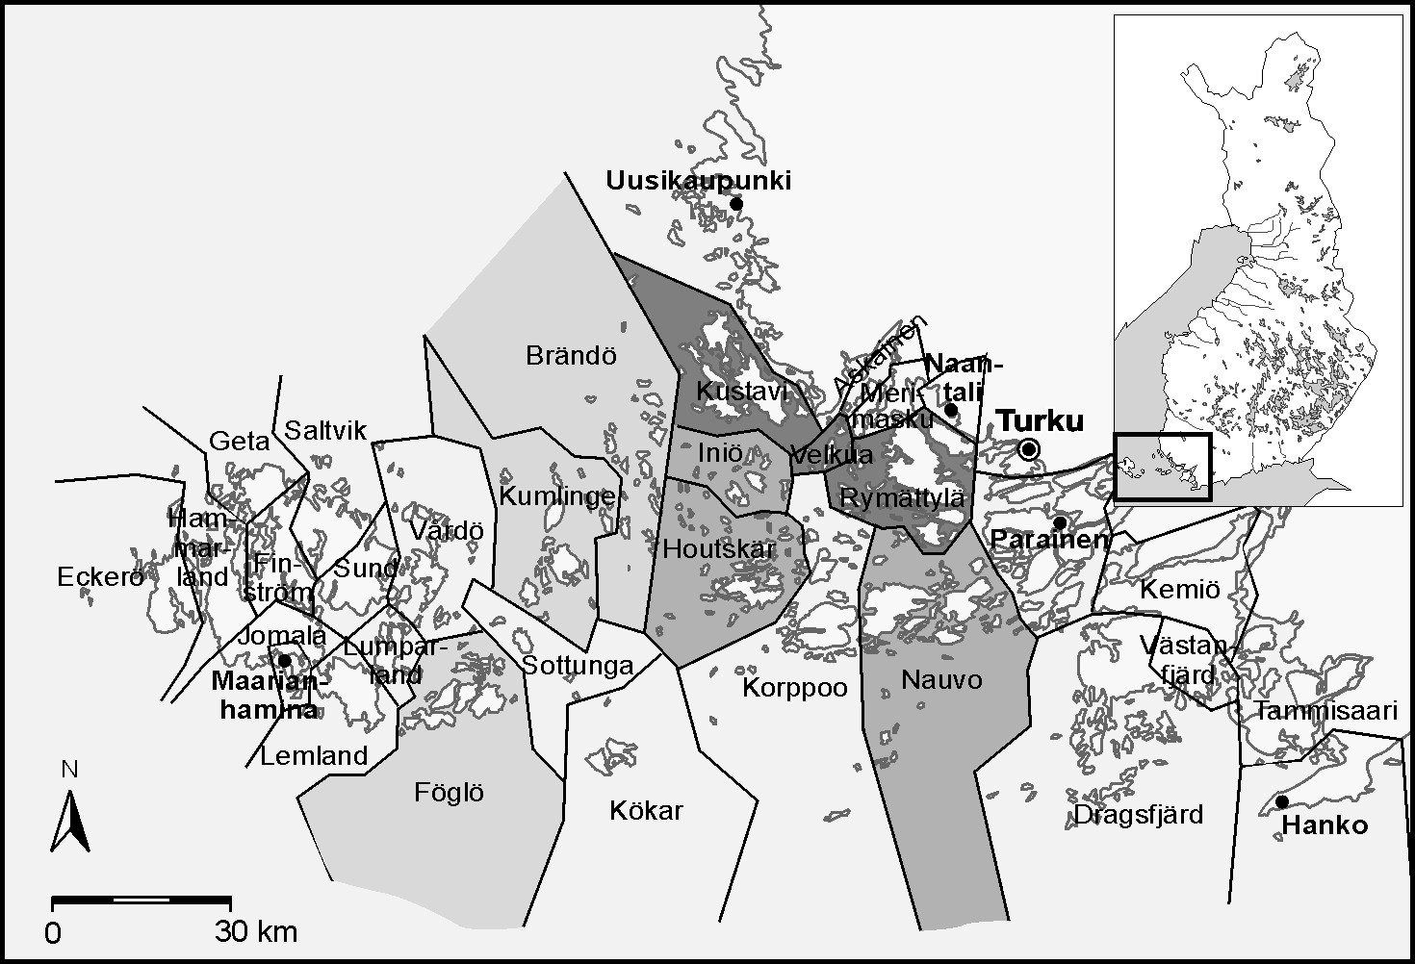

(Kuva 1) Karta över undersökningsområdet och de nio valda kommunerna.

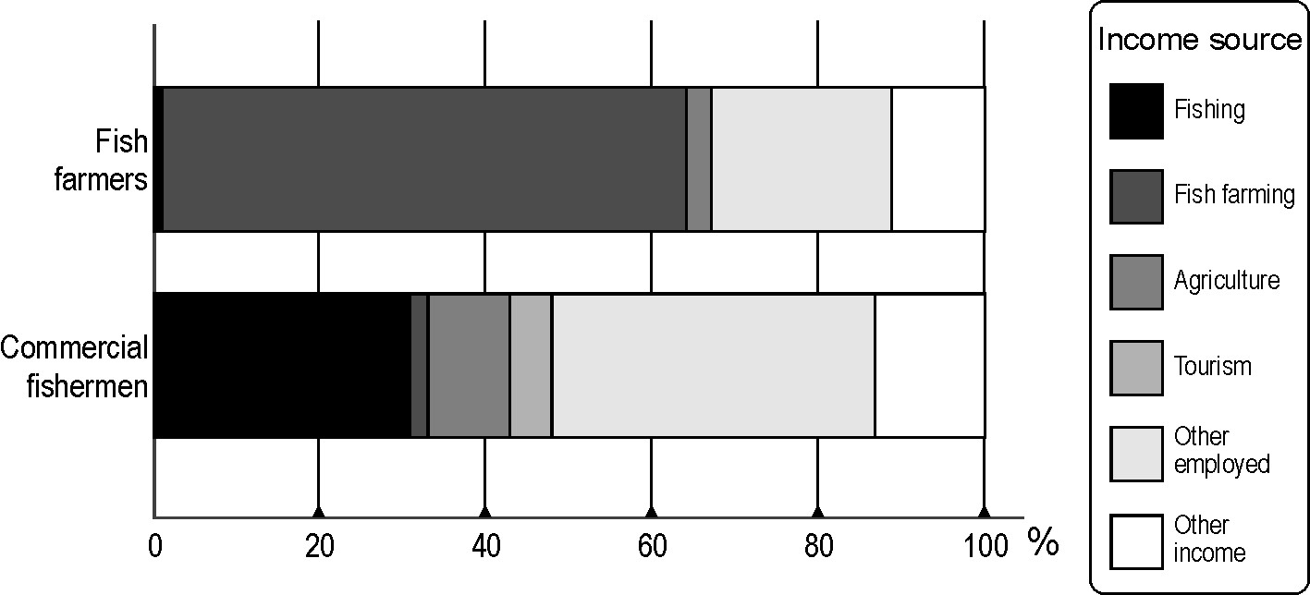

(Kuva 2.) Kalankasvattajien ja kalastajien ruokakuntien tulolähteet.

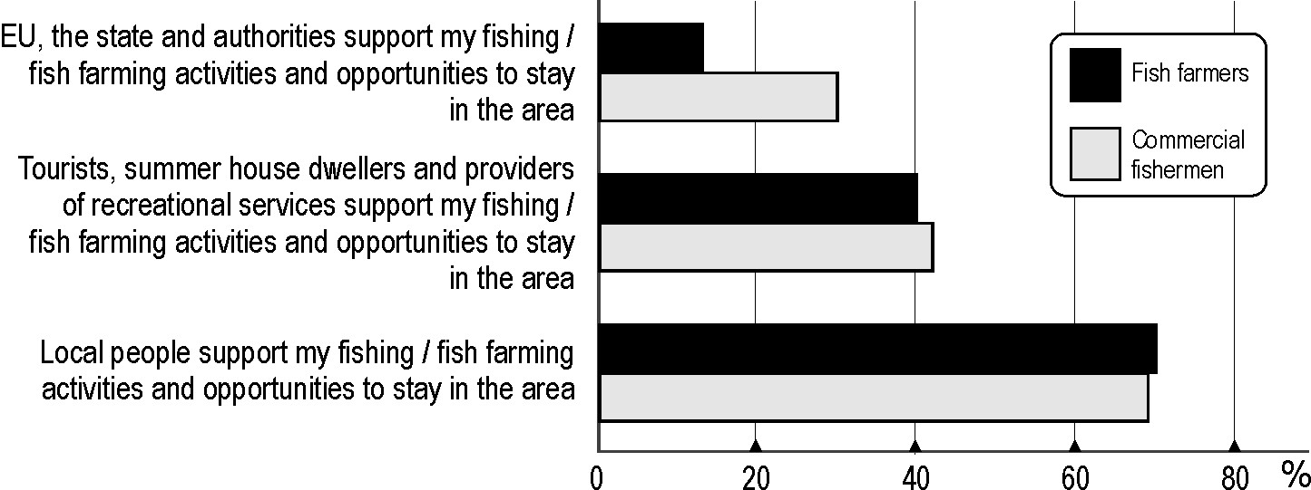

(Kuva 3) Kalankasvattajien ja kalastajien näkemykset eri tahojen elinkeinolle antamasta tuesta.

